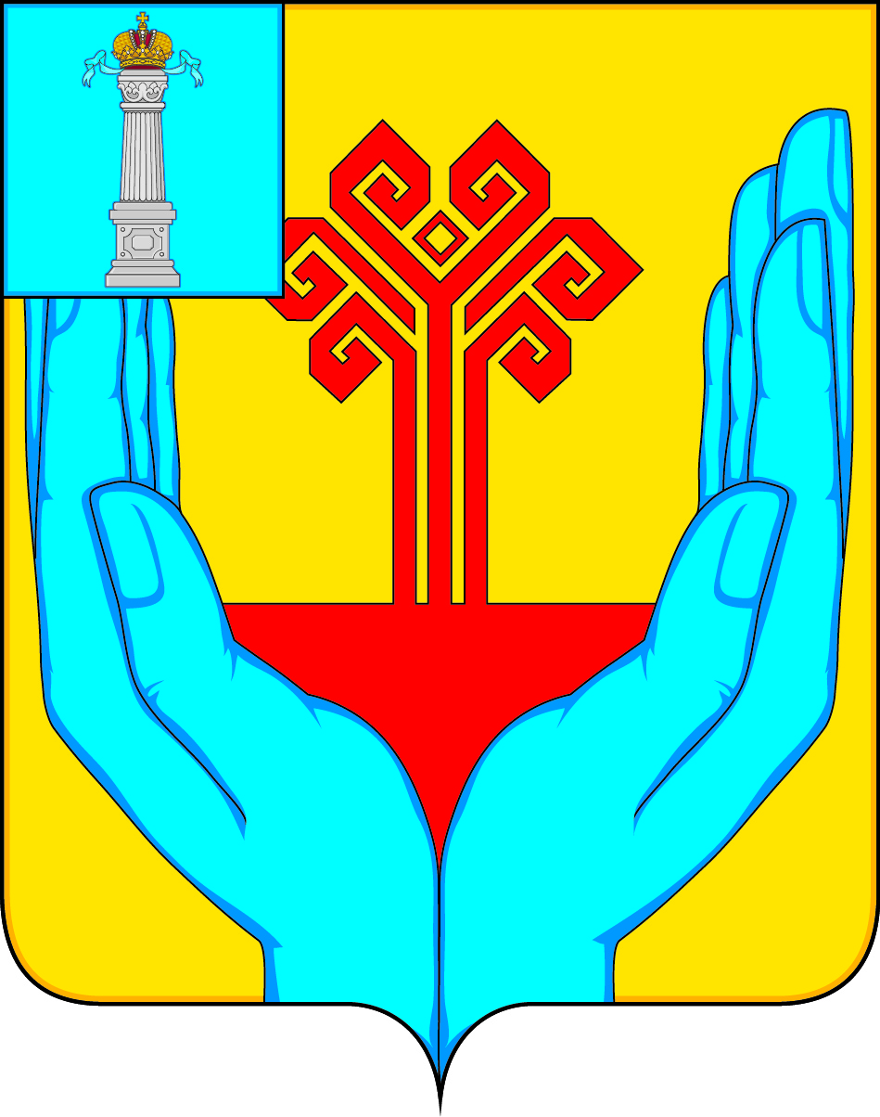

**СОВЕТ ДЕПУТАТОВ МУНИЦИПАЛЬНОГО ОБРАЗОВАНИЯ «КАРГИНСКОЕ СЕЛЬСКОЕ ПОСЕЛЕНИЕ»**

**ВЕШКАЙМСКОГО РАЙОНА УЛЬЯНОВСКОЙ ОБЛАСТИ**

**РЕШЕНИЕ**

от 26 июля 2023 года № 81/197

с. Каргино

**«О внесении изменений в Устав муниципального образования   
«Каргинское сельское поселение» Вешкаймского района   
Ульяновской области»**

В соответствии с Федеральным законом от 06.10.2003 № 131-ФЗ   
«Об общих принципах организации местного самоуправления в Российской Федерации», руководствуясь Уставом муниципального образования «Каргинское сельское поселение» Вешкаймского района Ульяновской области, Совет депутатов муниципального образования «Каргинское сельское поселение» Вешкаймского района Ульяновской области р е ш и л:

1. Внести в Устав муниципального образования «Каргинское сельское поселение» Вешкаймского района Ульяновской области, принятый решением Совета депутатов муниципального образования «Каргинское сельское поселение» Вешкаймского района Ульяновской области от 13.07.2020 № 27/80 «О принятии Устава муниципального образования «Каргинское сельское поселение» Вешкаймского района Ульяновской области», следующие изменения:

1)в статье 24:

а) часть 2 изложить в следующей редакции:

«2. Сельский староста назначается Советом депутатов поселения,   
по представлению схода граждан сельского населённого пункта. Сельский староста назначается из числа граждан Российской Федерации, проживающих на территории данного сельского населённого пункта и обладающих активным избирательным правом, либо граждан Российской Федерации, достигших   
на день представления сходом граждан 18 лет и имеющих в собственности жилое помещение, расположенное на территории данного сельского населённого пункта»;

б) часть 3 после слов «муниципальную должность» дополнить словами   
«, за исключением муниципальной должности депутата Совета депутатов поселения, осуществляющего свои полномочия на непостоянной основе»;

в) пункт 1 части 4 после слов «муниципальную должность» дополнить словами «, за исключением муниципальной должности депутата Совета депутатов поселения, осуществляющего свои полномочия на непостоянной основе»;

2) часть 2 статьи 29 дополнить пунктом 18 следующего содержания:

«18) утверждение положений о видах муниципального контроля»;

3) часть 2 статьи 32 дополнить пунктом 101 следующего содержания:

«101) отсутствия без уважительных причин на всех заседаниях Совета депутатов поселения в течение шести месяцев подряд»;

4) пункт 22 статьи 38признать утратившим силу.

2. Настоящее решение подлежит официальному опубликованию (обнародованию) после его государственной регистрации и вступает в силу   
на следующий день после дня его официального опубликования (обнародования).

Глава муниципального образования

«Каргинское сельское поселение»

Вешкаймского района

Ульяновской области В.Н.Головин